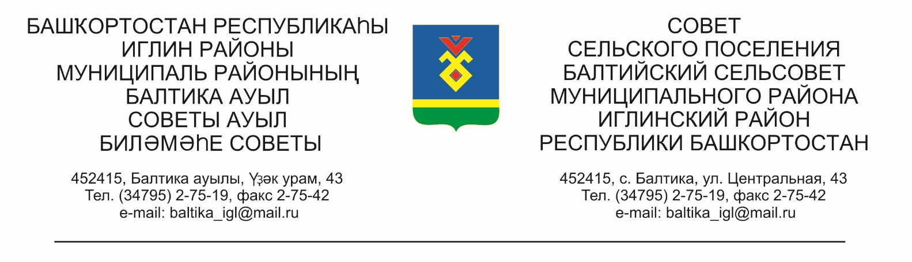КАРАР РЕШЕНИЕ

«03» март 2025г. № 178 «03» марта 2025г.

Об утверждении схемы избирательных округов по выборам депутатов Совета сельского поселения Балтийский сельсовет муниципального района Иглинский район Республики Башкортостан

В соответствии со статьей 18 Федерального закона «Об основныхгарантиях избирательных прав и права на участие в референдуме граждан Российской Федерации», статьей 15 Кодекса Республики Башкортостан о выборах, статьей 7 Устава сельского поселения Балтийский сельсовет муниципального района Иглинский район Республики Башкортостан, Совет сельского поселения Балтийский сельсовет муниципального района Иглинский район Республики Башкортостан РЕШИЛ:

1. Утвердить схему избирательных округов по выборам депутатов Совета сельского поселения Балтийский сельсовет муниципального района Иглинский район Республики Башкортостан» и ее графическое изображение (прилагается).

2. Обнародовать утвержденную схему избирательных округов и ее графическое изображение путем размещения на информационном стенде администрации сельского поселения Балтийский сельсовет, расположенном по адресу: Республика Башкортостан, Иглинский район, с.Балтика, ул.Центральная, д.43.

3. Направить настоящее решение в территориальную избирательную комиссию муниципального района Иглинский район Республики Башкортостан.

Глава сельского поселения И.М.Бугвин

Приложение
к решению Совета
сельского поселения
Балтийский сельсовет
муниципального района
Иглинский район
Республики Башкортостан
от «03» марта 2025 г. № 178

Схема одномандатных округов по выборам депутатов Совета сельского поселения Балтийский сельсовет муниципального района Иглинский район Республики Башкортостан
Всего избирателей - 1148
Округов -10
Среднее количество избирателей в одном округе - 115

Номер округа | Границы округов | Количество избирателей
№1 | д. Загорское  с. Балтика  ул. Берлин  пер. Овражный | 120
№ 2 | с. Балтика  ул. Почтовая  пер.Почтовый  д.Буденновский  ул.Тихая | 113
№3 | с. Балтика  ул. Центральная  ул. Зеленая с д.5 по д.35 включительно нечетная сторона | 119
№4 | с. Балтика  ул. Зеленая д.1; д.3, с д.2 вся четная сторона  ул. Молодежная | 124
№5 | с. Балтика  ул. Тополиная  ул. Гилевой  ул. Надежды  ул. Лесная  ул.Н.Зайцевой  ул.Засима | 118
№6 | д. Буденновский  ул. Садовая  ул. Озерная  ул. Дружбы  ул. Мира | 122
№7 | д. Ленинское  ул. Блюхера  ул. Озерная  ул. Садовая (кроме д.1, 1/3)  ул. Ягодная | 122
№8 | д. Ленинское  ул. Парковая  ул. Луговая  ул.Садовая д.1, 1/3 | 103
№9 | д. Субакаево  ул. Лесная  ул. Солнечная  ул. Дачная  ул. Родниковая от д.48 по 91 включительно  СО Росинка  СНТ Завидово  СНТ Загорский  СО Загорская Дружба  СО Мичуринец | 104
№10 | д. Субакаево  ул. Родниковая от д. №1 до д.№ 47  ул. Молодежная  квартал 060301 | 103

Глава сельского поселения
Балтийский сельсовет И.М.Бугвин

